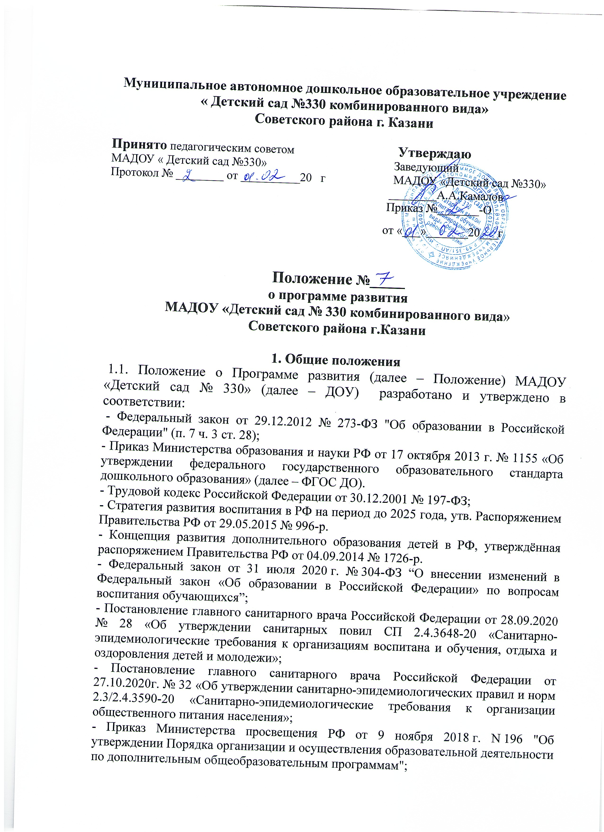

- Приказ Министерства просвещения РФ от 15 мая 2020 г. № 236 "Об утверждении Порядка приема на обучение по образовательным программам дошкольного образования";

- Постановление Правительства РФ от 15 сентября 2020 г. N 1441 "Об утверждении Правил оказания платных образовательных услуг";

- Распоряжение Минпросвещения России от 06.08.2020г. № Р-75 «Об утверждении примерного Положения об организации логопедической помощи в организациях, осуществляющих образовательную деятельность».

- Государственная программа Российской Федерации «Развитие образования» на 2018 — 2025 годы включает в себя приоритетный проект «Современная цифровая образовательная среда в Российской Федерации», утверждена постановление Правительства РФ 26.12.2017г.№ 1642;

- Общенациональный план действий № АБ-П13-5361кв от 25.05.2020.

- Уставом МАДОУ «Детский сад №330»
1.3. Положение определяет структуру и содержание Программы развития (далее – Программа), регламентирует порядок ее разработки, согласования и утверждения, а также ее реализации участниками образовательных отношений.
1.4. Программа развития МАДОУ «Детский сад № 330» — документ, который служит нормативной базой для перехода детского сада к новому виду, и является обязательным. Он отражает суть взаимодействия всех членов педагогического коллектива, позволяя руководителю определить степень достижения запланированных результатов, а также содержит информацию о: актуальном состоянии учреждения; новой концепции ДОУ; алгоритме действий и распределении обязанностей, необходимом для перехода к новому виду детского сада.
1.5. Программа развития МАДОУ «Детский сад №330» в соответствии с ФГОС ДО — это стратегический документ перспективного планирования работы дошкольного учреждения, который учитывает приоритеты развития детского сада, реализуя программно-целевое управление воспитательно-образовательной сферой. Документ должен отражать государственную политику сферы образования: соответствовать нормативным документам и специфике деятельности детского сада; отражать желаемый статус дошкольного образовательного учреждения в перспективе на 5 лет; отвечать запросам родителей воспитанников и образовательным потребностям детей; учитывать кадровые, технические и материальные ресурсы, демографические условия, контингент воспитанников, архитектурные особенности здания и его расположения; следовать курсу на инновации в образовательных продуктах, средствах и технологиях обучения. Программа представляет собой комплекс мероприятий для достижения стратегической цели, стоящей перед МАДОУ «Детский сад №330» за счет средств бюджета, внебюджетных средств.
1.6. Программа носит среднесрочный характер и ее действие рассчитано на 3 года.
1.7. Положение о Программе разрабатывается рабочей группой и принимается Педагогическим советом.
2. Цель, задачи и функции Программы
2.1. Программный документ характеризуется актуальностью изложенной информации и ее ориентированностью на решение ключевых проблем заданного детского сада:
- рациональностью - точно определяя цели и задачи, необходимые для достижения максимальной эффективности развития;
- прогнозируемостью - суть документа должна отражать способность адаптироваться к изменяющимся условиям и требованиям, своевременно диагностировать нарушения работы и сбои;
- контролируемостью - промежуточные и итоговые цели должны быть четко регламентированы и структурированы, упрощая соотнесение достигнутых и желаемых результатов; целостностью структуры и содержания, направленных на достижение поставленной цели.
Разработка строится по логике управленческих функций:
Анализ — проблемы состояния детского сада фиксируются, находится идеальная модель ДОУ путем новых идей и направлений развития, строится программа перехода на новый режим. Аналитическая работа направлена на поиск методических и методологических подходов к разработке программы развития, обобщению и систематизации внутреннего опыта, согласованием документа с управленческими органами.
Планирование — определяется алгоритм перехода на идеальную модель будущего ДОУ, обозначаются необходимые ресурсы, учитываются показатели мониторинга перехода.
Организация — формируются условия, необходимые для эффективной работы всех заинтересованных лиц, налаживается взаимодействие с другими учреждениями, используется научно-консультативная поддержка перехода, к продуктивной творческой деятельности привлекают педагогов, специалистов социальных институтов, родителей.
Контроль — проводится текущий и итоговый контроль, регуляция процесса и внесение своевременных корректив, организуется рефлексивная деятельность.
Обобщение результатов — верификация результатов, рецензирование работы, оформление методических рекомендаций педагогам.
2.2. Главной целью Программы является создание и обеспечение условий для достижения соответствующего современным требованиям качества предоставления образовательных услуг.
2.3. Основными функциями Программы являются:
- нормативная: является документом, обязательным для выполнения в полном объеме;
- целеполагания: определяет ценности и цели, ради достижения которых она введена в ДОУ;
- процессуальная: определяет логическую последовательность мероприятий по развитию ДОУ, организационные формы и методы, средства и условия процесса ее развития;
- оценочная: выявляет качественные изменения в образовательном процессе посредством контроля и мониторинга хода и результатов реализации Программы.

3. Структура и содержание Программы
3.1. Структура Программы определяется МАДОУ «Детский сад № 330» самостоятельно.
3.2. Программа развития в МАДОУ «Детский сад № 330» содержит четыре основные раздела, каждый из которых последовательно раскрывает значение документа:
Паспорт программы - с краткой аннотацией, целями и задачами, этапами и условиями реализации, нормативно-правовой базой, финансовым обеспечением и планируемыми результатами.).
Пояснительная записка.
Раздел I Характеристика текущего состояния -раздел отражает состояние дошкольного образовательного учреждения на текущий момент и ключевые проблемы развития дошкольного образования информационно-аналитическая справка о состоянии образовательной системы в учреждении, включая характеристику воспитанников и воспитателей, материально-технической базы, управляющей среды, социума, функционала детского сада.

Раздел II Проблемный анализ деятельности ДОУ - аналитико-прогностическое обоснование документа с перечислением факторов, которые влияют на работу образовательной системы, анализ методической, учебно-воспитательной, инновационной деятельности, характеристика проблемы, требующей модернизации системы образования, обозначение базовых и ресурсных условий, определение возможных путей решения проблем

Раздел III. Концепция и стратегия развития МАДОУ «Детский сад №330» - раздел характеризует концептуальное обоснование программного документа. Методологические основы для разработки концепции программы краткое

Раздел IV. Мероприятия по реализации программы. Поэтапный план действий по реализации программы - основные направления и механизмы реализации Программы развития. В разделе четко выделяются этапы реализации программы: I этап (подготовительный “аналитико-прогностический”) II этап (реализации “содержательно-деятельный”) III (обобщающий “рефлексивный”) и ожидаемые результаты (целевые индикаторы программы).

4. Порядок разработки, согласования, утверждения и внесения изменений и (или) дополнений в Программу
4.1. Порядок разработки Программы включает следующее:
4.1.1. Программу разрабатывает рабочая группа, состав которой утверждается приказом заведующего МАДОУ «Детский сад № 330»
4.1.2. Рабочая группа разрабатывает план-график разработки Программы. 4.1.3. После издания приказа о начале разработки Программы, ответственность возлагается на рабочую группу, которая в течение запланированного времени определяет график работы, исполнителей и т.д.
4.2. Порядок утверждения Программы предполагает следующие этапы:
4.2.1. Программа обсуждается, рассматривается и принимается на педагогическом совете, и после согласования с Учредителем утверждается приказом заведующего ДОУ.
4.3. Порядок внесения изменений и (или) дополнений в Программу включает следующее:
4.3.1. Основанием для внесения изменений и (или) дополнений могут быть:
- результаты мониторинга реализации мероприятий, оценки эффективности и достижения целевых индикаторов и показателей;
- невыполнение мероприятий Программы;
- издание стратегических документов на федеральном уровне;
- потеря актуальности отдельных мероприятий, проектов Программы.
4.3.2. Все изменения и (или) дополнения, вносимые в Программу по итогам мониторинга реализации мероприятий, оценки эффективности и достижения целевых индикаторов и показателей должны соответствовать требованиям, предусмотренным настоящим Положением и закреплены приказом по МАДОУ «Детский сад №330» и оформляются в виде приложений к Программе.
4.4. Программа развития, разработанная согласно настоящему Положению, является собственностью МАДОУ «Детский сад № 330» .
5. Порядок проведения мониторинга результатов реализации мероприятий Программы:
5.1. Мониторинг результатов реализации мероприятий Программы организуется путем сбора, обработки, анализа статистической, справочной и аналитической информации и оценки достигнутых результатов по истечении календарного года реализации Программы. Для проведения мониторинга результатов реализации мероприятий Программы используются также результаты ВСОКО.

6. Оформление, размещение и хранение Программы

6.1. Программа оформляется на листах формата А4, прошивается, скрепляется печатью.
6.2. Титульный лист считается первым, но не нумеруется, также как и листы приложений.
На титульном листе указывается:
- гриф «согласована», «утверждена», «принята»;
- название Программы;
- срок реализации Программы.
6.4. Программа является обязательной частью документации МАДОУ «Детский сад №330» и хранится в кабинете заведующего ДОУ в течение всего срока действия Программы.
7. Заключительные положения
7.1. Срок действия Положения до замены новым
7.2.МАДОУ №330 обеспечивает доступность и открытость информации путем размещения настоящего Положения на официальном сайте детского сада в сети интернет edu.tatar.ru

